**Diagrama de Despliegue**

**GA4-220501095-AA3-EV03**



Isidro J Gallardo Navarro

Ficha:3070299

 2025

Tecnología en Análisis y Desarrollo de Software.

ADSO

Lista de chequeo a cubrir:

● Elaboró diagrama de despliegue para caso de estudio y proyecto de software de manera correcta.

● Tuvo en cuenta los elementos descritos en la guía.

**Introducción**

El diagrama de despliegue es una vista del Lenguaje Unificado de Modelado (UML) que permite visualizar la disposición física del sistema software. Su propósito es "determinar las condiciones de la implantación de la solución informática". Para un proyecto como el "Censo Rural" o el software de gestión logística, que persiguen objetivos específicos de recolección, gestión y análisis de datos, y de optimización de procesos, este diagrama es indispensable. Dada la metodología de Programación Extrema (XP) adoptada, que se enfoca en "entregas frecuentes de módulos funcionales independientes", comprender dónde y cómo se desplegarán estos módulos es fundamental para asegurar su agilidad en el desarrollo y entregas rápidas.

La importancia y necesidad de un diagrama de despliegue para el proyecto radican en varios aspectos clave, directamente derivados de los requisitos y la arquitectura del sistema:

• Visualización de la Infraestructura Física: El diagrama de despliegue permite identificar los nodos de hardware (servidores, dispositivos móviles, etc.) y cómo los componentes de software se distribuyen en ellos. Por ejemplo, en el "Censo Rural", esto implicaría mostrar los dispositivos móviles Android utilizados por los encuestadores y su interacción con una plataforma central.

• Decisión Crítica del Entorno Operativo: Una consideración fundamental que impacta directamente la arquitectura general del sistema y, por ende, su despliegue, es si operará en una red local o en la nube. El diagrama de despliegue ayuda a visualizar las implicaciones de esta elección, ya que afecta directamente a:

◦ La arquitectura general del sistema.

◦ Los requisitos específicos de seguridad que deberán implementarse.

◦ La capacidad de escalabilidad.

◦ Los costos asociados tanto a la implementación inicial como al mantenimiento continuo.

• Aseguramiento de Requisitos No Funcionales (RNF): El diagrama de despliegue es esencial para garantizar que el sistema cumpla con los RNF críticos:

◦ Alta Disponibilidad y Funcionamiento Offline: Para el "Censo Rural", es crucial la alta disponibilidad y el funcionamiento offline en zonas sin conectividad, con sincronización cuando la conexión esté disponible. El diagrama mostraría cómo los dispositivos locales se conectan a una base de datos SQLite para el almacenamiento local y luego se sincronizan con un servidor central.

◦ Escalabilidad: El sistema debe soportar un "alto volumen de datos y múltiples regiones". El diagrama ayudaría a planificar cómo se pueden añadir recursos (servidores, nodos de base de datos) para manejar este crecimiento esperado del 100% en datos en los próximos 3 años para el software logístico.

◦ Seguridad: La arquitectura debe asegurar la encriptación de datos personales y la protección de información sensible. El diagrama puede mostrar dónde se implementan estas medidas (ej., servidores seguros, bases de datos encriptadas).

◦ Rendimiento: Se requiere un tiempo de respuesta de menos de 2 segundos por consulta y tiempos de carga de módulos no superiores a 2 segundos. El despliegue visualizado en el diagrama debe asegurar la infraestructura adecuada para cumplir con estos tiempos.

◦ Compatibilidad: La interfaz debe ser compatible con "dispositivos móviles Android y navegadores web modernos". El diagrama ilustraría los entornos de cliente y servidor que permiten esta compatibilidad.

• Soporte a la Arquitectura Modular: La metodología XP favorece una arquitectura modular o basada en componentes. El diagrama de despliegue es el lugar ideal para representar cómo estos módulos independientes (como el repositorio DBInterface para la recolección de datos, con su interfaz Tkinter y base de datos SQLite) se distribuyen a través de los diferentes nodos físicos.

• Estimación de Recursos y Costos: Para la implementación del proyecto, es necesaria la "Especificación de referentes técnicos del hardware/software y estimación de condiciones económicas". El diagrama de despliegue proporciona una base visual para esta estimación, detallando los requisitos de hardware y software en cada nodo y permitiendo calcular los costos asociados.

• Comunicación entre Stakeholders: El diagrama de despliegue facilita una comprensión clara del sistema a nivel físico para todos los interesados, desde desarrolladores hasta gerentes y personal operativo, promoviendo un entendimiento común del diseño del sistema antes de la fase de implementación.

En este caso especifico hemos desarrollado un diagrama de despliegue general donde se explica como funciona el proyecto de manera offline & online ya sea en dispositivo movil o laptop, enfocados a describir el funcionamiento en dispositivos mobiles con sistema operativo Android, este primer diagrama de despliegue muestra el fujo del sistema en terminos generales en ambos dispositivos

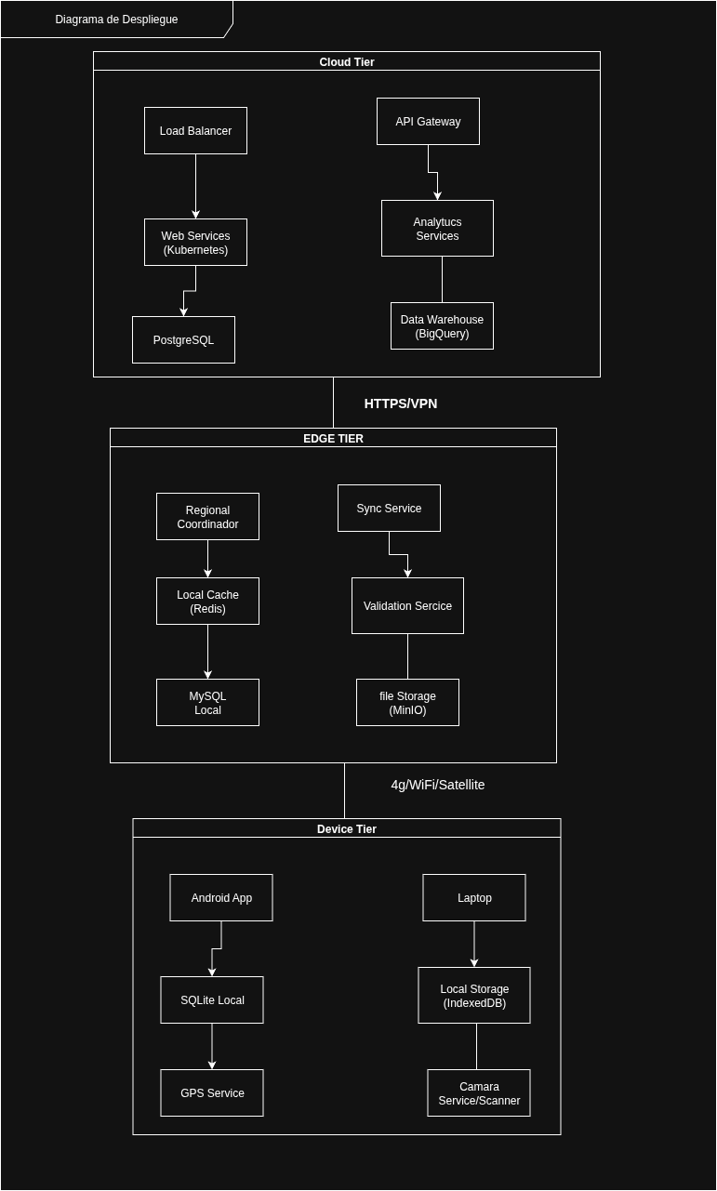

([Diagrama Despliegue General "Censo Rural"](https://viewer.diagrams.net/?tags=%7B%7D&lightbox=1&highlight=0000ff&edit=_blank&layers=1&nav=1&title=DatabaseProto.drawio&page-id=na9zZBjRjfvr2xUZ7fvz&dark=auto" \l "Uhttps%3A%2F%2Fdrive.google.com%2Fuc%3Fid%3D1zlnzMimmT6dgvtKVQBnijiFDf3iY_KQN%26export%3Ddownload) **- Debe contar con cuenta Gmail, pues la herramienta de desarrollo es una extensión de GoogleDrive)**

Diagrama de despliegue “Censo Rural” enfocado a dispositivos Android

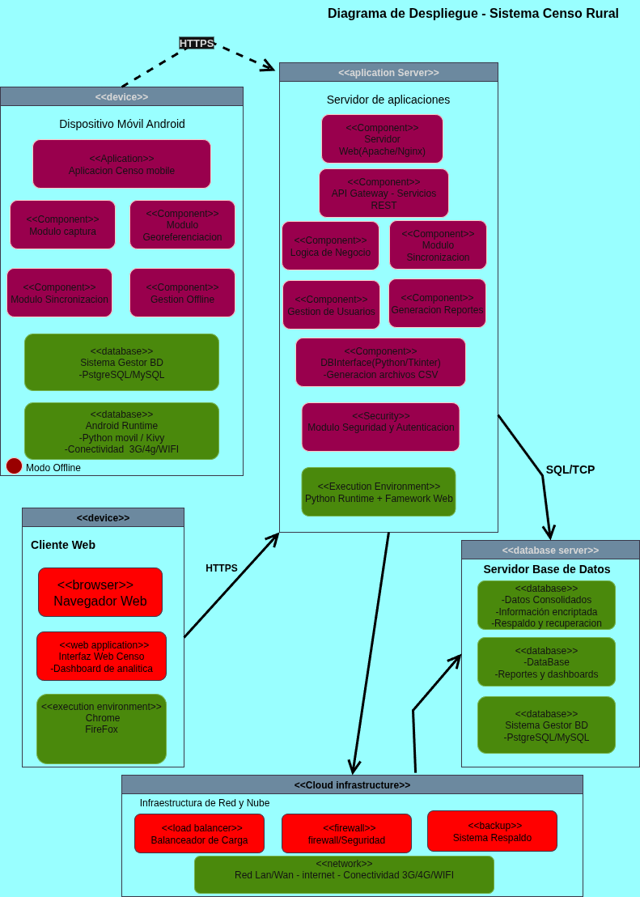

**( [Diagrama Despliegue Censo Rural Android](https://viewer.diagrams.net/?tags=%7B%7D&lightbox=1&highlight=0000ff&edit=_blank&layers=1&nav=1&title=DatabaseProto.drawio&page-id=VHDEDqckihbBUKHHVDem&dark=auto" \l "Uhttps%3A%2F%2Fdrive.google.com%2Fuc%3Fid%3D1zlnzMimmT6dgvtKVQBnijiFDf3iY_KQN%26export%3Ddownload)** **- Debe contar con cuenta Gmail, pues la herramienta de desarrollo es una extensión de GoogleDrive)**

**Conclusión**

En resumen, el diagrama de despliegue es un artefacto indispensable para el proyecto de software, ya sea el "Censo Rural" o el sistema de gestión logística. No solo ofrece una representación clara de la arquitectura física y la distribución de los componentes de software en los nodos de hardware, sino que también es fundamental para tomar decisiones estratégicas sobre el entorno operativo (local o en la nube) y sus implicaciones en seguridad, escalabilidad y costos. Al visualizar cómo se cumplirán requisitos clave como la alta disponibilidad, el funcionamiento offline, la seguridad y el rendimiento, el diagrama de despliegue guía la implementación, facilita el mantenimiento y asegura que la solución tecnológica propuesta sea técnica y organizacionalmente sostenible. Su elaboración meticulosa es, por tanto, un paso crítico para el éxito del proyecto